**Шило Иосиф Леонов (Szyło Jozef)**

26 декабря 1792 г – крещение (НИАБ 136-13-894, лист 18, №86/1792-р (ориг)), (РГИА 823-2-18, лист 246,№39/1792-р (коп)).

**НИАБ 136-13-894:** Лист 18. **Метрическая запись №86/1792-р (ориг).**

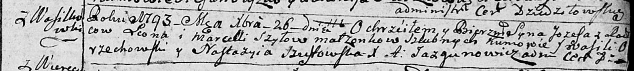

Дедиловичская Покровская церковь. 26 декабря 1792 года. Метрическая запись о крещении.

Szyło Jozef – сын родителей с деревни Васильковка.

Szyło Leon – отец.

Szyłowa Marcella – мать.

Orzechowski Wasil - кум.

Szustowska Nastazyia - кума.

Jazgunowicz Antoni – ксёндз.

**РГИА 823-2-18:** Лист 246. **Метрическая запись №39/1792-р (коп).**

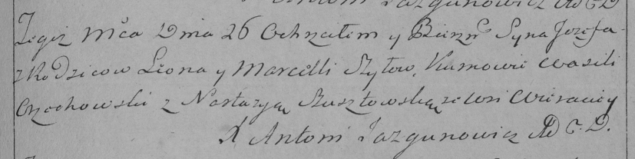

Дедиловичская Покровская церковь. 26 декабря 1792 года. Метрическая запись о крещении.

Szyło Jozef – сын родителей с деревни [Васильковка].

Szyło Leon – отец.

Szyłowa Marcella – мать.

Orzechowski Wasili – кум.

Szustowska Nastazya – кума.

Jazgunowicz Antoni – ксёндз.